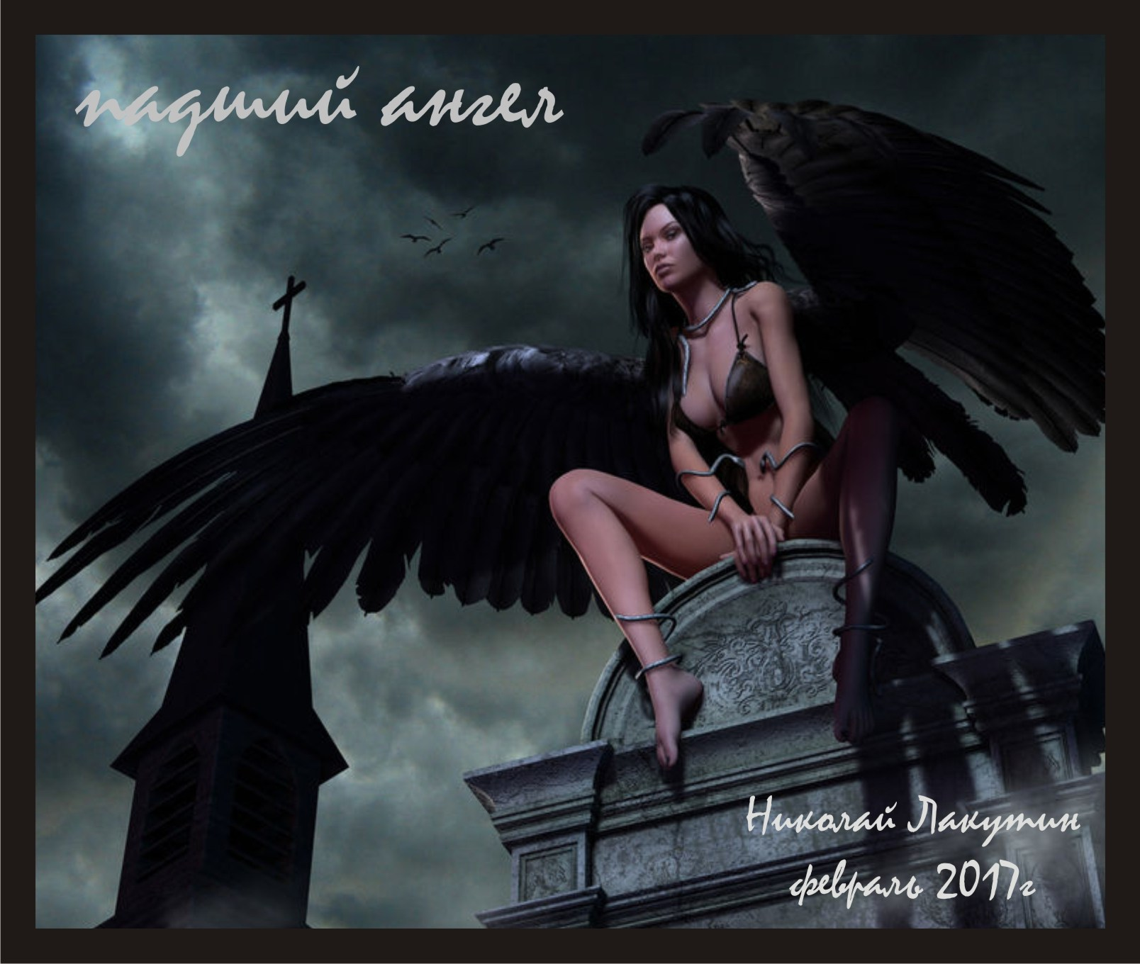

Введение
Короткометражная книга «Падший ангел» - это удивительная работа. Удивительная в первую очередь для самого автора, то есть для меня. Объясню почему.
Во-первых – подобную информацию мне раньше разрешали выкладывать только за очень большие деньги исчисляемые в миллионах рублей, чтобы каждый человек не мог с ней ознакомиться. Здесь же цифру в 150 000 рублей мне предоставили на первых образах работы.
Во-вторых, меня всегда можно было упрекнуть в том, что я не замечаю многих простых вещей, людей, явлений, но в замену тому очень часто замечаю то, что не видит никто, ни смотря на то, что то или иное событие лежит на поверхности…
это как раз тот самый случай… это очень интересный случай…
Это лучшая игра из всех, в которую мне когда-либо доводилось играть. Она:
- самая опасная;
- самая жестокая;
- самая притягательная;
- вызывающая моментальную зависимость;
- игра, которая затягивает участников с головой в процесс, из которого весьма и весьма не просто выбраться.
И всё же она лучшая из всех, а лучшая она потому, что проигравших в ней нет....

«Падший ангел»
Начнём сегодня вот с чего, посмотрите:
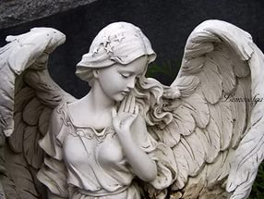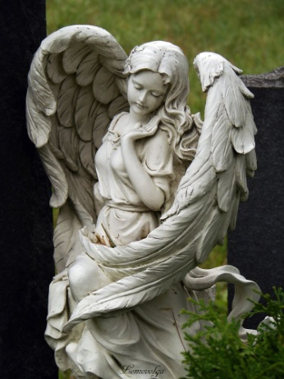
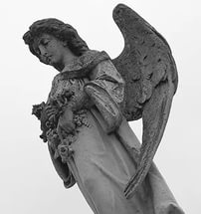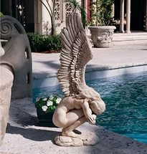
ну и так много можно продолжать копировать с интернета фото статуэток человека, с крыльями рассредоточенных по всей территории Земли. Что интересно, подобные рукотворные явления находят погребённые под толщами земли, подобные же статуи и статуэтки и сегодня, в наше время достаточно часто делают скульпторы. Снимают фильмы, рисуют картины.
Вопрос большинству – зачем?
Ответ большинства – не знаем.
Ну, так, я поясню, в чём тут секрет, погребённый в недрах человеческого массового сознания, который прорывается через творчество в разных людях в разные времена, но до сих пор не доходит до нашего скромного интеллекта, не способного вписать в картину мира, то, во что нас тычут мордой многие века.
Понимание пришло мне как всегда спонтанно. Как-то утро, спросонья одел я длинную растянутую майку задом наперёд, пошёл умываться и в зеркале краем глаза увидел совершенно чёткий силуэт чёрного крыла.
Ребята, это весьма интересное ощущения, когда ты начинаешь понимать что к чему. Так уж получилось, что чёрную майку свободного стиля как-то так засучило, в комплексе с непонятным движением руки, выперло из спины лопатку, коих у каждого из нас по две. А продолжением линии от лопатки, может быть ветром, может по инерции от сильного маха руки чёрная майка одетая странным образом обрисовала совершенно чёткий контур шикарного чёрного крыла, каких не увидишь на картинах или в фантастических фильмах.
Отчего люди не летают? – Как часто мы слышим этот вопрос. Да всё очень просто, пазл сложился. Отлетали мы уже своё. Очень много источников указывает на то, что планета Земля это не просто эксперимент, это своеобразная тюрьма. В своей книге «6 000 000 000 Труманов» я более подробно подходил к этому вопросу, описывая многие процессы. Там сказано о том, что для участия в этом эксперименте стоят длинные очереди, и нам стоило бы ценить своё присутствие здесь. Быть благодарными за то, что именно нам выпал шанс здесь попробовать себя в материальном теле и познать то, что не удаётся познать сущностям, не имеющим плотного плана. Так вот в этой работе я хочу внести одну поправочку:
- очереди действительно стоят… только задача несколько иная.
Не догадываетесь - зачем могут стоять очереди в тюрьму?
Для отработки своих косяков, друзья.
Мне всегда было интересно, почему очень многие дети рождаются с чувством агрессии, обмана, желанием манипулировать родителями. Ну, вспоминайте те, у кого были маленькие дети. Ведь они ещё не умеют говорить, ещё ничего не смыслят как будто бы, но уже манипулируют нами плачем. Они понимают с первых часов жизни, что если начнут орать, то папа с мамой начинают суетиться и искать способы успокоить ребёнка. Да, сначала это простейшие естественные требования покушать, и сменить мокрую пелёнку, но в очень скором времени, это переходит в разряд манипулирования. Далее…
Почему желательно иметь двух детей, а ни одного? Потому что если ребёнок один – он вырастает эгоистом. У него всё есть, ему не нужно ни с кем делиться, чем-то жертвовать. Да, он единственный, разумеется любимый ребёнок в семье, тот ради которого всё и вся. Но когда встречаются два таких единственных ребёнка, то они не могут начать мирно контактировать. Они начинают друг у друга всё забирать, крича при этом – «это моё». Если двое или более детей в одной семье, происходит то же самое. Чувство жадности, жестокость, желание обмануть и забрать то, что не принадлежит тебе.
Откуда это идёт? Ведь мы этому не учили своих детей?
Очень часто правильный ответ здесь будет звучать – из прошлых воплощений. И это будет правильный ответ. Но если копнуть ещё более глубоко, то мы поймём, что с каждым воплощением душа человека становится всё мудрее, опытнее и светлее(если не успеваем напороть новых косяков). Стало быть, наше перовое появление на Земле – это то самое состояние невежества в котором нас сюда пустили на отработку. И после 9 кругов отработки, если мы всё делаем правильно, нас призывают на следующую ступень, а скорее всего туда, откуда спустили на Землю. О кругах воплощения более подробно можно почитать в моей книге «9 КРУГОВ» там сказано всё по этому вопросу.
Ну, так вот. Строение нашего тела не имеет случайных предпосылок. О многих частях тела в более ранних своих работах я уже говорил, но вот о лопатках, как ни странно глубинно никогда не задумывался.
Как же это элементарно, и так на виду, да ведь они и похожи на остатки обрезанных крыльев. Мы все с Вами уже летали когда-то… мы были ангелами.
А теперь, я напомню Вам одну занимательную историю. Кто является самым известным, самым талантливым, самым умным из всех ангелом, которого разжаловали в своих кругах?
Совершенно верно, Люцифер – падший ангел. История умалчивает, сколько именно ангелов пошло по его пути, по его учению. Теперь пару коротеньких слов о том, где базируется пространство Люцифера. Я писал об этом уже достаточно много, приводя факты и доказательства, правда, уже не помню в каких работах. Так вот, дорогие мои, мы с Вами находимся в аду – если кто не заметил. Земля – это пространство Люцифера. Отсюда лож, обман, кровожадность, жестокость, вся та срань, которой нет места в высших планах. Не только Земля, насколько мне дали понять, весь материальный план – это его творения и это его область обитания, контроля и власти. Его опыт тоже нужен и полезен создателю, именно поэтому Люцифер со своим пространством до сих пор и существует. Именно поэтому заключено своеобразное перемирие между создателем и его любимым учеником – Люцифером. Весь этот опыт нужен, поскольку такого раньше не было. Всё везде развивается и эволюционирует. Так вот мы с Вами, дорогие друзья, как раз имели честь пойти по пути Люцифера, именно поэтому крылышки то нам подрезали. Благо, что есть возможность после отработки всех своих так называемых «грехов», вернуться на исходную. Продолжить путь в том привычном качестве, которое почти каждый из нас чувствует подсознательно. Откуда все самоубийцы знают внутренне, что там, куда отлетает душа намного лучше, чем здесь? – М? Зачем они идут на этот шаг? Ведь не для того, чтобы свалиться прямиков в кастрюлю с кипятком на жаровню к чертям…
Вот оттуда и знают, что бывали уже там, куда «навостряют лыжи» досрочно, только не знают, что амнистию таким путём не получить и тем самым только усугубляют положение. Ну да об этом тоже где-то уже было писано, переписано.
У всех нас есть внутреннее знание, та память, которую при всех стараниях внешних факторов полностью заглушить не удаётся. Именно отсюда и идёт в творчестве скульпторов такое большое количество херувимов. Ангелочки, люди с крыльями… падшие ангелы…
Вот всеми этими процессами и управляет ДУХ человека, заселяется ДУША, подключаются кураторы, наши наставники и учителя. Они наставляют нас на путь истины, получают каждый раз полезный разный опыт и выводят нас на финишную прямую.
Не знаю, почему мне разрешили сделать этот материал доступным практически для каждого желающего, ну да, моя работа на это выполнена, дальше сами решайте, для чего эти строки дошли до Ваших глаз…
С уважением, Николай Лакутин

